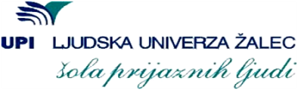

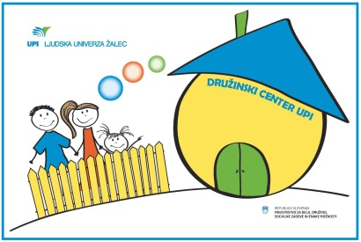

VABILO
Vabimo vas na zanimivo srečanje z gospo Valerijo PUKL, ki bo v okviru večera za starše spregovorila na temo
VZGOJA ZA VREDNOTE – VZGOJA ZA ČLOVEKA
… ko se srečata šola in življenje.

Biti otrok današnje družbe je velika dragocenost. Lepo je, če živiš v varnem zavetju, kjer te učijo spoštovanja, odgovornosti, ti dajejo spodbude za inovativnost, vedoželjnost in ustvarjalnost . Težje je, kjer te vrednote nimajo posebnega pomena.
»Otrok bi moral imeti možnost na vsakem koraku izkusiti resnično življenje. Ne odstranjujmo trnov z vrtnic.« (Ellen Kay).

To je le nekaj misli … več bomo spregovorili na srečanju.

Pridružite se nam torej v torek, 9. 12. 2014, ob 17. uri v dvorani Energetike Vransko.

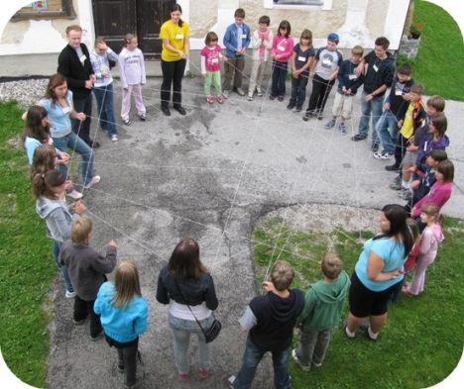
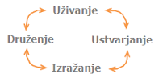

Večer za starše poteka v okviru projekta Družinski center UPI, ki ga delno sofinancira ministrstvo za delo, družino, socialne zadeve in enake možnosti.

